Практическая работа №1 «Настройка компьютерной системы средствами программы BIOS Setup».

Скачайте по ссылке ниже программу эмулятор-тренажер-тестер BIOS Setup Utility материнской платы. Программа абсолютно безопасна для работы т.к. эмулирует только внешний вид меню BIOS и не имеет доступа к реальным настройкам системы.
Графический интерфейс пользователя максимально приближен по внешнему виду к оригинальному интерфейсу BIOS Setup Utility версии 1201
Основные разделы и подразделы одного из вариантов такого меню, которое состоит из пунктов:
- Main — выбор даты, времени, жестких дисков и подключенных накопителей.
- Advanced — выбор этого пункта позволит выбрать и поменять режимы:
- процессора (например, разогнать его);
- памяти;
- портов (входов-выходов) компьютера.
- Power — изменение конфигурации питания.
- Boot — изменение загрузочных параметров.
- Boot Setting Configuration (Boot) — выбор параметров, влияющих на быстроту загрузки ОС и на определение мыши и клавиатуры.
- Tools — специализированные настройки. Например, обновление с «флешки».
- Exit — Выход. Можно записать изменения и выйти из bios или оставить все как было (по умолчанию).
Программа работает в двух режимах:
Демо - собственно, эмулятор Bios'а , можно по нему полазить предварительно, привыкнуть, так сказать, к управлению.
Тест - содержит 10 заданий, которые вам и надо выполнить на оценку.
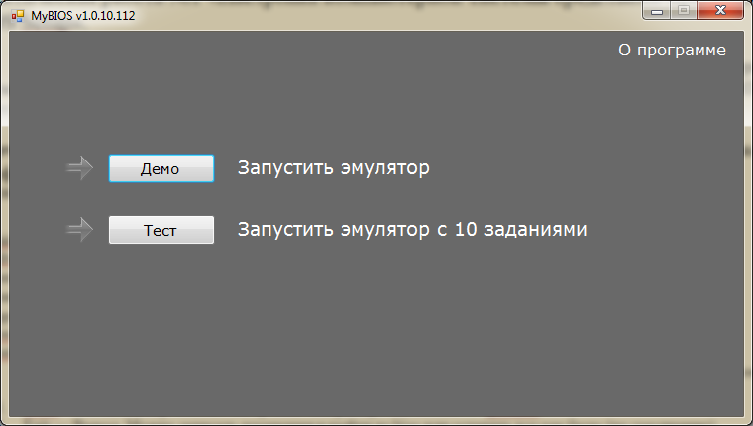

Задание.
Включить режим теста и выполнить 10 заданий, получить оценку и прислать мне скриншот в отчете.
Но, поскольку разработчик все сделал очень жестко, а на вашу память у меня нет никакой надежды, даю подсказку. Сначала отскиншотте каждое задание отдельным скрином, у вас получится 10 скринов, их также вставьте в отчет. Пример ниже. Потом спокойно выполняйте каждое задание, подглядывая в отчет.
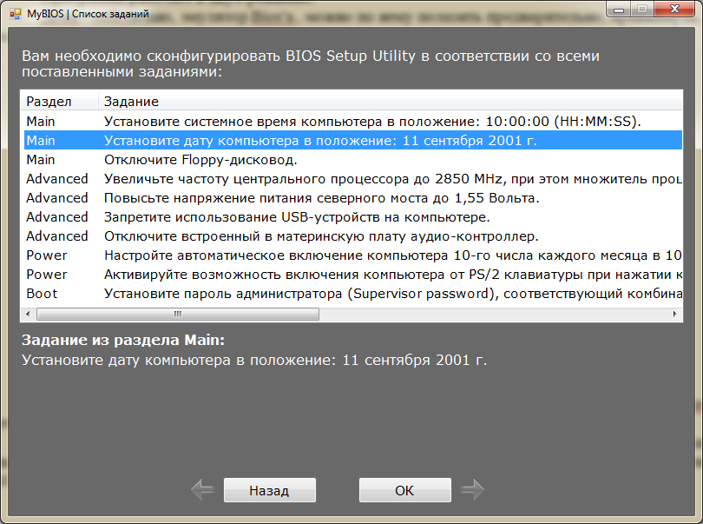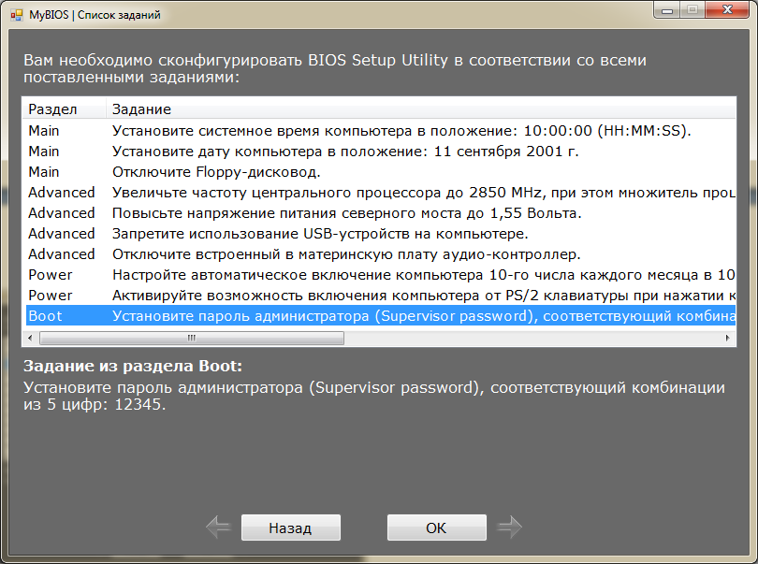

В общем, удачи!!!

